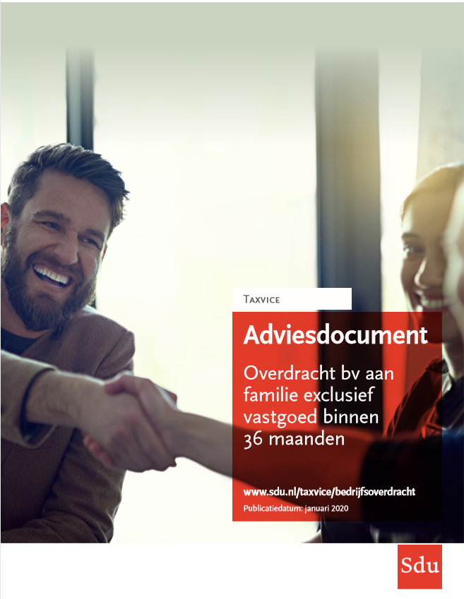

Adviesdocument

Aanwezig: [naam klant1] [naam adviseur]

Datum: [d.d....]

Plaats: [Plaats]

Onderwerp: Overdracht bv aan familie

## Inleiding

In onze bespreking [d.d. ...] is de volgende vraag aan de orde gekomen: u wenst uw bv over te dragen aan een familielid. Hierbij is het uitgangspunt dat u (een deel van) de waarde van de bv wenst te schenken. Op welke wijze kan dit het beste worden vormgegeven?

Daarbij kwamen de volgende zaken aan de orde:

1. huidige structuur;
2. samenstelling van het vermogen en waarde van de aandelen;
3. aan wie wordt overgedragen;
4. structuur voor overdracht
5. termijn overdracht;
6. fiscale aspecten voor inkomstenbelasting
7. fiscale aspecten voor schenkbelasting;
8. fiscale aspecten voor vennootschapsbelasting;
9. overige;
10. conclusie en vervolgacties.

## 1. Structuur

Onderstaand treft u een schematisch overzicht aan van de huidige structuur:

[AFBEELDING HUIDIGE CONCERNSTRUCTUUR VAN UW KLANT]

De wens is om [XXX B.V.] over te dragen, hierna de target-bv genoemd.

## 2. Samenstelling van het vermogen en waarde van de aandelen

In bijlage 1 van deze notitie is een overzicht opgenomen van de samenstelling van het vermogen van de target-bv.

Hierbij is zowel de boekwaarde opgenomen (voor welke waarde staan de bezittingen en schulden op de balans) als de waarde in het economisch verkeer van de bezittingen en schulden van de target-bv.

De waarde in het economisch verkeer van de volgende bezittingen en schulden is als volgt bepaald:

* De goodwill is ingeschat op een bedrag van € [XXX]. Deze waarde is gebaseerd op de
  + Mobach-methode; OF
  + discounted cashflowmethode (DCF); OF
  + verbeterde rentabiliteitsmethode; OF
  + …………………
* De waarde van de onroerende zaak is ingeschat op € [XXX]. Deze waarde is gebaseerd op een
  + taxatie door [taxateur]; OF
  + inschatting van cliënt; OF
  + WOZ-waarde.
* De stille reserves op de inventaris/vervoermiddelen zijn ingeschat op € [XXX]. Deze waarde is gebaseerd op
  + taxatie door [taxateur/leveranciers]; OF
  + inschatting van cliënt.

De totale waarde van de onderneming, excl. de latente vennootschapsbelasting, is vastgesteld op € [XXX].

In bijlage 2 is een inschatting gemaakt van de waarde van de aandelen van de target-bv. Hierbij is ook een inschatting gemaakt van de latente vennootschapsbelastingschuld van de target-bv.

Deze latente vennootschapsbelastingschuld kan als volgt worden toegelicht:

[RELEVANTE INPUT ADVISEUR]

## 3. Aan wie wordt de onderneming overgedragen

U hebt aangegeven dat u de target-bv wenst over te dragen aan [familielid]. Hierna te noemen de overnemer.

OF: U hebt reeds aangegeven dat u de onderneming deels wilt schenken. Uit de financiële planning die voor u is opgesteld, blijkt dat u onvoldoende middelen hebt om de onderneming binnen de target-bv volledig te schenken.

OF: U hebt reeds aangegeven dat u de onderneming deels wilt schenken. Uit de financiële planning die voor u is opgesteld, blijkt dat u voldoende middelen hebt om de onderneming binnen de target-bv volledig te schenken.

De overnemer is:

OF reeds meer dan 36 maanden werknemer van de onderneming;

OF werknemer, echter korter dan 36 maanden;

OF geen werknemer van uw onderneming.

## 4. Structuur voor overdracht

AANDELEN TARGET-BV PRIVÉ/BESTAAT ENKEL UIT ONDERNEMINGSVERMOGEN

De aandelen van de target-bv worden direct privé gehouden en niet via een persoonlijke holding-bv. Nu de target-bv enkel de onderneming omvat die volledig wordt overgedragen, is het niet nodig om te herstructureren.

AANDELEN TARGET-BV PRIVÉ/BESTAAT UIT ONDERNEMING EN BELEGGINGSVERMOGEN

De aandelen van de target-BV worden direct privé gehouden en niet via een persoonlijke holding-bv. De target-bv omvat zowel beleggingsvermogen als ondernemingsvermogen. U hebt aangegeven het beleggingsvermogen te willen behouden. Daarom adviseer ik u om voor te sorteren via een herstructurering. De target-bv kan juridisch worden gesplitst in een beleggings-bv en een onderneming-bv. De aandelen van de beleggings-bv houdt u vervolgens achter. De aandelen van de onderneming-bv worden geschonken aan de overnemer.

Schematisch ziet dit er als volgt uit:



AANDELEN TARGET-BV VIA ANDERE BV/BESTAAT UIT ONDERNEMING EN BELEGGINGSVERMOGEN

De aandelen van de target-BV worden via een persoonlijke holding-bv gehouden. In uw holding-bv zit zowel beleggingsvermogen als ondernemingsvermogen. Het is in deze situatie raadzaam om voor te sorteren.

U wenst de aandelen (deels) te schenken. Derhalve moet u de aandelen van uw holding schenken. Om het beleggingsvermogen achter te kunnen houden, kan uw holding juridisch worden gesplitst in een beleggings-bv en een onderneming-bv. De aandelen van de beleggings-bv houdt u achter. De aandelen van onderneming-bv, waarin de deelneming van de target-bv aanwezig is, worden (deels) geschonken.

Schematisch ziet dit er als volgt uit:



## 5. Termijn overdracht

U hebt aangegeven dat de overdracht van de target-bv op korte termijn (binnen 36 maanden) plaats moet gaan vinden. Hierdoor is het beperkt mogelijk om, voor zover nodig, voor fiscale doeleinden te herstructureren.

De staatssecretaris van Financiën heeft bepaald dat in het kader van een bedrijfsopvolging er voorafgaand aan het schenken van aandelen wel een juridische splitsing kan plaatsvinden.

## 6. Fiscale aspecten inkomstenbelasting

AANDELEN TARGET-BV SCHENKEN/WERKNEMER LANGER DAN 36 MAANDEN

U houdt de aandelen in de target-bv direct privé, dan wel via een “lege” holding-bv na de splitsing.

Tevens is de overnemer langer dan 36 maanden in dienst van de target-bv en u hebt aangegeven dat u de aandelen (deels) wenst te schenken.

Indien u de aandelen in de target-bv schenkt, is direct inkomstenbelasting verschuldigd over het resultaat dat u behaalt door de verkoop van de aandelen. Bij een schenking wordt ervan uitgegaan dat de waarde in het economisch verkeer de tegenprestatie is voor de waarde van de aandelen. Het belastbare resultaat voor de inkomstenbelastingheffing in box 2 wordt bepaald door de waarde in het economisch verkeer van de aandelen te verminderen met de verkrijgingsprijs van de aandelen.

De verkrijgingsprijs van de aandelen van de target-bv bedraagt € [XXX]. Deze is als volgt vastgesteld:

* akte van oprichting; OF
* akte van koop van aandelen; OF
* ……………………………….

Over het berekende belastbare resultaat bent u 26,25% inkomstenbelasting (de box 2-heffing) verschuldigd.

U kunt gebruikmaken van het doorschuiven van deze belastingclaim op de aandelen van de target-bv. Deze faciliteit is echter alleen van toepassing op ondernemingsvermogen. Voor beleggingsvermogen ontvangt u slechts een vrijstelling tot maximaal 5% van de waarde van het ondernemingsvermogen.

OF: In de target-bv kwalificeren alle vermogensbestanddelen als ondernemingsvermogen.

OF: In de target-bv kwalificeren de volgende vermogensbestanddelen niet als ondernemingsvermogen:

* ……………..
* ……………..

Indien er voor de aandelen deels wordt betaald in privé, dan moet hierover inkomstenbelasting worden betaald voor zover dit bedrag hoger is dan de verkrijgingsprijs van de aandelen.

AANDELEN TARGET-BV SCHENKEN/WERKNEMER KORTER DAN 36 MAANDEN

U houdt na de splitsing de aandelen in de target-bv direct privé, dan wel via een “lege” holding.

De overnemer is korter dan 36 maanden in dienst van de target-bv en u hebt aangegeven dat u de aandelen (deels) wenst te schenken.

Indien u de aandelen in de target-bv schenkt, is direct inkomstenbelasting verschuldigd over het resultaat dat u behaalt door de verkoop van de aandelen. Bij een schenking wordt ervan uitgegaan dat de waarde in het economisch verkeer de tegenprestatie is voor de waarde van de aandelen. Het belastbare resultaat voor de inkomstenbelastingheffing in box 2 wordt bepaald door de waarde in het economisch verkeer van de aandelen te verminderen met de verkrijgingsprijs van de aandelen.

De verkrijgingsprijs van de aandelen van de target-bv bedraagt € [XXX]. Deze is als volgt vastgesteld:

* akte van oprichting; OF
* akte van koop van aandelen; OF
* ……………………………….

Over het berekende belastbare resultaat bent u 26,25% inkomstenbelasting (de box 2-heffing) verschuldigd.

U kunt deze claim pas doorschuiven indien de overnemer langer dan 36 maanden in dienst is bij de target-bv.

Indien er wordt afgerekend, betekent dit wel een hoge verkrijgingsprijs voor de overnemer.

## 7. Fiscale aspecten schenkbelasting

U hebt reeds aangegeven dat u de onderneming deels OF volledig wilt schenken. Zoals besproken kent de schenkbelasting ruime vrijstellingen voor de schenking van bedrijfsvermogen.

De belangrijkste voorwaarden waaraan moet worden voldaan zijn:

* de onderneming moet reeds vijf jaar voor rekening van de target-bv worden gedreven;
* de aandelen van de target-bv moeten (indirect) reeds vijf jaar worden gehouden door de overdrager;
* de faciliteit is alleen van toepassing op ondernemingsvermogen;
* de opvolger moet de aandelen ten minste vijf jaar houden;
* de target-bv moet de onderneming ten minste vijf jaar voortzetten.

In bijlage 3 is een indicatieve berekening opgesteld van de te betalen schenkbelasting. Hierbij geldt de volgende toelichting:

* …………………………..
* …………………………..

Er moet aan de hand van de balans van de onderneming en de geschiedenis van de afgelopen vijf jaar worden vastgesteld in hoeverre aan de voornoemde voorwaarden wordt voldaan.

Tevens moet de overnemer zich ervan bewust zijn dat er niet in strijd mag worden gehandeld met de voortzettingsvereisten.

[RELEVANTE INPUT ADVISEUR]

## 8. Fiscale aspecten vennootschapsbelasting

Nu de aandelen van de target-bv (deels) worden geschonken, zijn er geen gevolgen voor de vennootschapsbelasting.

## 9. Overige

[RELEVANTE INPUT ADVISEUR]

## 10. Conclusie en vervolgacties

Op grond van de vorengenoemde overwegingen is het besluit genomen om:

* [RELEVANTE INPUT ADVISEUR]
* …………..
* …………..
* ………….

We spraken de volgende vervolgacties af:

[RELEVANTE INPUT ADVISEUR]

Bijlage 1. Samenstelling vermogen [XXX B.V.]

Bijlage 2. Inschatting waardering aandelen [XXX B.V.]

Bijlage 3. Indicatieve berekening schenkbelasting

